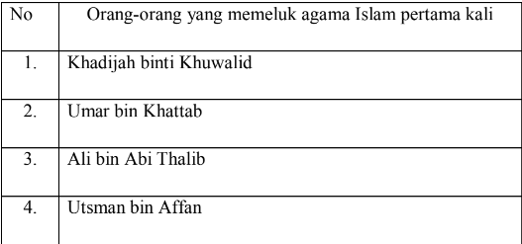

Berdasarkan tabel di atas, orang-orang yang pertama masuk Islam ditunjukkan

dengan nomor ....

A. satu, tiga dan empat

B. satu, dua dan tiga

C. dua, tiga dan empat

D. satu, dua dan empat

**Jawaban : A**

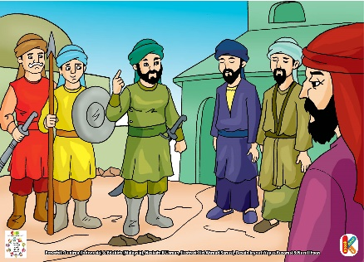

Sikap kaum Kafir Quraisy ketika Nabi Muhammad Saw. melaksanakan dakwah

Islam pertama kali di Mekah adalah ....

A. menentang dan melindunginya

B. mendukung dan membantunya

C. menentang dan menghinanya

D. melindungi dan membantunya

**Jawaban : C**

Setelah tidak berhasil dengan bujukan, kaum Kafir Quraisy Mekah menghentikan

dakwah Nabi Muhammad Saw. dengan cara ....

A. kekerasan dan ahlakul karimah

B. kasih sayang dan pengertian

C. lemah lembut dan kekerasan

D. kekerasan dan ancaman

**Jawaban : D**

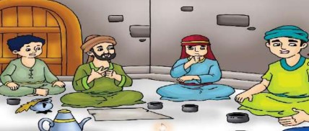 **sumber KMA**

Nabi Muhammad Saw. ketika dakwah pertama kali hanya terbatas kepada keluarganya dan orang orang yang dikenalnya saja. Beliau menyampaikan dakwahnya pertama kali di sebuah rumah milik ....

A. Zubair bin Awwam

B. Abdurrahman bin Auf

C. Sa’ad bin Abi Waqqas

D. Arqam bin Abil Arqam

**Jawaban : D**

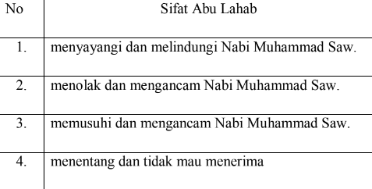

Dari tabel diatas, yang merupakan sifat Abu Lahab ketika menerima dakwah Nabi Muhammad Saw. ditunjukkan dengan nomor?

A. satu, dua dan tiga

B. satu, tiga dan empat

C. satu, dua dan empat

D. dua, tiga dan empat

**Jawaban : D**

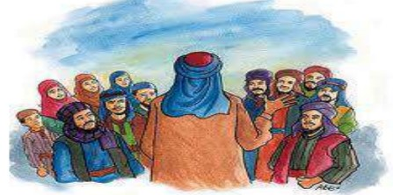 **KMA SUMBER**

Nabi Muhammad Saw. ketika mendakwahkan agama Islam dan membina pengikut-pengikutnya dilakukan dengan penuh ....

A. kesabaran dan ketabahan

B. kekerasan dan ketabahan

C. kezaliman dan kesabaran

D. kehinaan dan kemulyaan

**Jawaban : A**

*AUDIO Farhan adalah siswa. Dia sering berusaha membantu orang miskin dengan memberikan makanan dan minuan. Sifat Farhan tersebut bagaikan orang yang berjuang?

A. habis-habisan

B. fastabiqul khairat

C. mati-matian

D. jihad fisabilillah

**Jawaban : B**

Nabi Muhammad Saw. terhadap orang yang pernah menyakitinya tidak pernah membalas dengan menyakiti lagi. Beliau selalu ....

A. Mendendamnya

B. Memaafkannya

C. Menyiksanya

D. Menghardik

**Jawaban : B**

Begitu sedihnya Nabi Muhammad Saw. ketika ditinggal wafat istri dan pamannya. Beliau telah kehilangan tulang punggung yang kuat yang selama ini sangat berjasa terhadap dakwah Islam. Istri dan paman beliau yang dimaksud adalah?

A. Aisyah dan Abu Lahab

B. Aisyah dan Abu Jahal

C. Khadijah dan Abu Thalib

D. Khadijah dan Ali bin Abi Thalib

**Jawaban : C**

*AUDIO Karena kesedihan Rasulullah Saw. yang sangat mendalam, maka tahun wafatnya istri Rasulullah Saw. dan pamannya di sebut dengan tahun?

A. Barokah

B. Kematian

C. Gajah

D. Umul Huzn

**Jawaban : D**

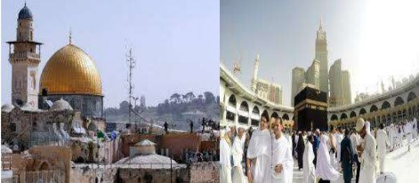Sumber KMA

Perjalanan Nabi Muhammad saw. ketika Mi’raj diteruskan dari Masjidil Aqsa menuju ke?

A. Sidratul Muntaha

B. Masjidil Haram

C. Baitul Maqdis

D. Bukit Thursina

**Jawaban : A**

Dalam perjalanan Mi’raj Nabi Muhammad Saw. bertemu dengan beberapa Nabi. Di antaranya di langit ketiga beliau bertemu dengan?

A. Nabi Musa

B. Nabi Yusuf

C. Nabi Idris

D. Nabi Ibrahim

**Jawaban : B**

Berikut ini yang menyuruh Rasulullah untuk meminta keringanan salat fardukepada Allah Swt. adalah ....

A. Malaikat Jibril

B. Nabi Musa

C. Nabi Ibrahim

D. Nabi Yusuf

**Jawaban : B**

Setelah ditinggal wafat paman dan istrinya, Nabi Muhammad saw. kemudian di-Isra’ Mi’raj-kan Allah Swt. Untuk?

A. Diangkat menjadi nabi

B. Menjadi pesuruh-Nya

C. Membaiatnya

D. Menghiburnya

**Jawaban : D**

Siapa pun yang melaksanakan salat secara tertib dan tepat waktu sesungguhnya ia telah menegakkan?

A. Agamanya

B. Dunianya

C. Kemauannya

D. Keinginannya

**Jawaban : A**